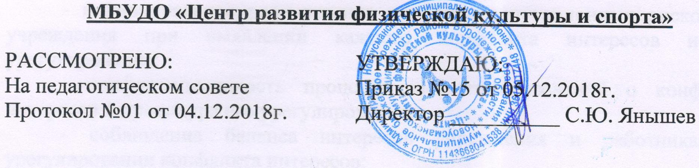
МБУДО «ЦЕНТР РАЗВИТИЯ ФИЗИЧЕСКОЙ КУЛЬТУРЫ И СПОРТА»

РАССМОТРЕНО:  На педагогическом совете  Протокол №01 от 04.12.2018г. | УТВЕРЖДАЮ:  Приказ №15 от 05.12.2018г.  Директор__________С.Ю.Янышев

ПОЛОЖЕНИЕ
о языке образования

- Настоящее Положение разработано на основании Закона РФ от 29.12.2012 № 273- ФЗ « Об образовании в Российской Федерации» и устава образовательного учреждения.
- Настоящее Положение определяет язык образования в МБУДО «Центр развития физической культуры» (далее ЦРФКиС).
- ЦРФКиС гарантирует получение дополнительного образования на государственном языке Российской Федерации, а также выбор языка обучения и воспитания в пределах возможностей, представляемых системой образования.
- В ЦРФКиС образовательная деятельность осуществляется на русском языке – государственном языке Российской Федерации согласно п. 2 ст. 14 Федерального закона Российской Федерации от 29.12.2012г. №273- ФЗ « Об образовании в Российской Федерации».
- Преподавание и изучение в ЦРФКиС могут осуществляться на иностранных языках в соответствии с образовательной программой по заявлению обучающегося и /или родителей (законных представителей) обучающегося с учетом его мнения.

